### 国防科技大学

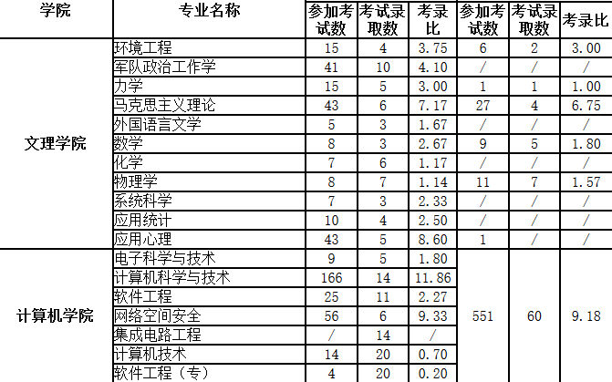

### 华东师范大学（A）

